**Oprawki Eva Minge - odważ się na zmianę!**

**Każdy właściciel okularów wie, że odpowiednio dobrane oprawki nadają wyrazu twarzy, sprawiają, że jest wyrazistsza i nabiera nowego charakteru. Oprócz walorów użytkowych, powinieneś więc zadbać również o design akcesorium, które wybierzesz. Zanim wybierzesz dla siebie parę zachowawczych, klasycznych okularów, sprawdź propozycje cenionych projektantów takich jak Eva Minge.**

**Wyjątkowe oprawki dla wyjątkowej kobiety**

Nie ma równie charakterystycznej i barwnej postaci w polskim świecie mody co **Eva Minge**. Jej wyjątkowe, niecodzienne propozycje w duchu nowoczesności z roku na rok zaskarbiają sympatię kolejnych osób zafascynowanych jej odważną kreską. Twórczyni kreuje wizję nowoczesnej, pięknej i pewnej siebie kobiety. Zarówno stroje jak i [oprawki Eva Minge](https://czteryoczy.pl/eva-minge) projektuje z ogromną pieczołowitością. Polka nie boi się sięgać po coraz odważniejsze kolory i kształty dzięki czemu jej propozycje budzą emocje na długo po premierze.

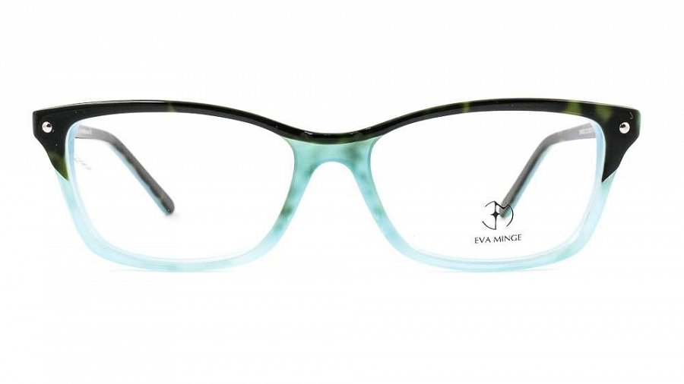

**Oprawki Eva Minge - niesztampowe i zachwycające**

Jeśli chcesz wyróżnić się z tłumu i nosić niespotykane i wyraziste **oprawki**, sprawdź, co przygotowała dla Ciebie *Eva Minge*. Kreatorka chętnie wplata do swoich kolekcji róż i purpurę. Nie boi się też sięgać po głębokie i intensywne barwy ziemi. Kształt to najczęściej tzw. kocie oczy, dzięki którym Twoja twarz zyska nowszy, odważniejszy kształt. *Oprawki* do okularów korekcyjnych Evy Minge i akcesoria, które założysz na letnią wycieczkę to najlepszy prezent, który może sprawić sobie współczesna kobieta!